بررسی و تحلیل خانه های جلگه شرق و غرب گیلان براساس مطالعه موردی نمونه های شاخص
موزه میراث روستایی گیلان
* معصومه میرزازاده.¹، حسین عالی²
¹دانشکده عمران و معماری، ،دانشگاه ایوانکی mirzazadeh@eyc.ac.ir
² دانشکده عمران و معماری، دانشگاه ایوانکیhosseinaali@eyc.ac.ir
Evaluation and Analysis of Gilan East and West Plain Homes Based on Case Study of Indicator Samples
Guilan Rural Heritage Museum

Maasoomeh mirzazadeh¹,hosseinaali²
*mmirzazadeh56@gmail.com

چکیده :
گونه های مختلف بناهای روستایی گیلان با توجه به شرایط اقلیمی و برای پاسخگویی به مطلوب‌ترین نیازهای انسانی طرح‌ریزی شده‌اند. شناخت و دسته بندي صحيح گونه هاي مختلف این معماري ميتواند در درك بهتر فضا، حفاظت از آن و نيز در دستيابي به شيوه هاي جديد طراحي مفيد واقع گردد . استان گیلان در شمال کشور و در کنار سواحل جنوبی دریای خزر قرار گرفته و از خصوصیات بارز آن رطوبت و بارندگی زیاد است. و به طور کلی این استان دارای آب و هوایی معتدل و مرطوب مي باشد. از طرفی وجود حصار بلند البرز در جنوب این ناحیه، مانع از خروج رطوبت و بخار ناشی از دریا می گردد. در این منطقه روند گسترش بنا بر اساس اولویت های اقلیمی و به ترتیب از سمت جنوب، شرق، غرب و سپس در ارتفاع مي باشد. مجموعه این عوامل در کنار عامل برونگرایی، سبب ایجاد معماری منحصر به فردی شده که ميتوان اقلیم را علت اصلی شکل گیری آن دانست. اطلاعات مقاله حاضر بر اساس مطالعات كتابخانهاي و مشاهدات ميداني گردآوري شده است، دراین مقاله سعی شده است علاوه بر بررسی شکل کلی مسکن روستایی در گیلان ، شاخص های خانه های روستایی جلگه غرب و شرق بطور مشخص مورد مطالعه قرار می گیرد و با شناسایی نقاط قوت آن راهکارهایی جهت استفاده در معماری خانه های امروزی ارائه شود.

Abstract:

Different types of Gilan Rural Buildings are designed according to the climatic conditions and to meet the most desirable human needs. Correct recognition and categorization of different species of this architecture can be useful in better understanding of space, its conservation and in achieving new design methods. Guilan province is located in the northern part of the country along the southern shores of the Caspian Sea and is characterized by high humidity and rainfall. In general, the province has a temperate and humid climate. On the other hand, the high fence of Alborz in the south of the area prevents the outflow of moisture and steam from the sea. In this region, the trend of expansion is based on climatic priorities and from south, east, west and then at altitude. The combination of these factors together with the extroversion factor has led to the creation of a unique architecture that can be attributed to climate as the main cause of its formation. The present paper is based on library studies and field observations. In this paper, in addition to examining the general form of rural housing in Gilan, indicators of west and east plain houses are studied and identified by identifying strengths. Provide solutions for use in modern home architecture.

کلمات کلیدی : استان گیلان،معماری گیلان، ، خانه های روستایی ، جلگه غرب ، جلگه شرق
مقدمه:
معماری گیلان با وجود ساختار متفاوت و شگفت انگیزش کمتر مورد توجه قرار گرفته است. به نظر مي رسد معماری این منطقه از مصالح مورد استفاده تا فرم کلی بنا تحت تأثیر محیط پیرامون مي باشد.استان گیلان شامل دو قسمت کوهستانی و جلگه ای است .در هر کدام از این دو ناحیه در اجزای تشکیل دهنده معماری تفاوت هایی دیده مي شود. رطوبت و بارندگی زیاد عامل اصلی شکل گیری معماری و شهرسازی این ناحیه مي باشد. بافت شهری و روستایی به صورت باز است و جهت استفاده از حداکثر تهویه و کوران و جلوگیری از راکد ماندن رطوبت، اجزای تشکیل دهنده محیط مسکونی به صورت پراکنده در محوطه استقرار مي یابند. به خصوص در معماری این منطقه از عناصری جهت دفع رطوبت و حداکثر تهویه و هدایت باران و آب های سطحی استفاده شده، تا از این طریق بتوانند به نوعی معماری همساز با اقلیم دست یابند؛ که در کنار عوامل زیباشناسانه و نیز هماهنگی با محیط اطراف، شرایط آسایش را برای ساکنان خود فراهم آورد. از جمله این عناصر معماری عبارتند از: ایوان، تلار1، فاکن2، کرسی چینی، غلامگرد و... که به معرفی هر کدام پرداخته شده است. در این منطقه روند گسترش بنا بر اساس اولویت های اقلیمی و به ترتیب از سمت جنوب، شرق، غرب و سپس در ارتفاع مي باشد. مجموعه این عوامل در کنار عامل برونگرایی، سبب ایجاد معماری منحصر به فردی شده که ميتوان اقلیم را علت اصلی شکل گیری آن دانست. (معماریان،1371)به طور کلی برونگرایی به همراه بام شیبدار ویژگی خاص معماری این منطقه مي باشد. در این معماری مرز مشخصی بین درون و بیرون وجود ندارد و فضاهای نیمه باز و لایه های شفاف خانه، فضای درون و بیرون را با هم ترکیب مي نماید. شفافیت و نیمه باز بودن لایه های بیرونی بنا، سبب تأثیر اوضاع جوی همچون آفتاب و باد و باران و... و نیز تابستان و زمستان بر زندگی ساکنان و پیوند هر چه بیشتر آنان با طبیعت پیرامون می گردد.
حوزه فرهنگي- معماري گيلان بدون در نظر گرفتن تقسيمات كشوري و سياسي به9 حوزه تقسيم بندي مي گردد كه دو حوزه سرشاخ شرق و غرب كه هر يك داراي چهار زير شاخه ساحلي، جلگه اي، كوهپايه اي و، كوهستاني به علاوه جلگه مركزي هستند(طالقاني،1390) در این مطالعه از دو روش تحقیق توصیفی ، تحلیلی و تطبیقی استفاده شده و جهت شناخت بهتر نمونه های واقعی موجود در موزه میراث روستایی گیلان در دو حوزه معماری جلگه شرق و غرب گیلان مورد بررسی قرار گرفته سپس با تحلیل نمونه موردی هرگونه، شاخصه های خانه های هر جلگه استخراج شده و با شناسایی نقاط ضعف و قوت آنها سعی شده راهکارهایی مدرن و امروزی به جهت استفاده از این شاخصه ها چون سلسه مراتب ، برون گرایی ، ایوان ، سقف شیب دار ، رنگ روشن ، استفاده حداکثری از نور خورشید و کوران هوا به پاسخ هایی مناسب و کاربردی در معماری امروز برسیم.
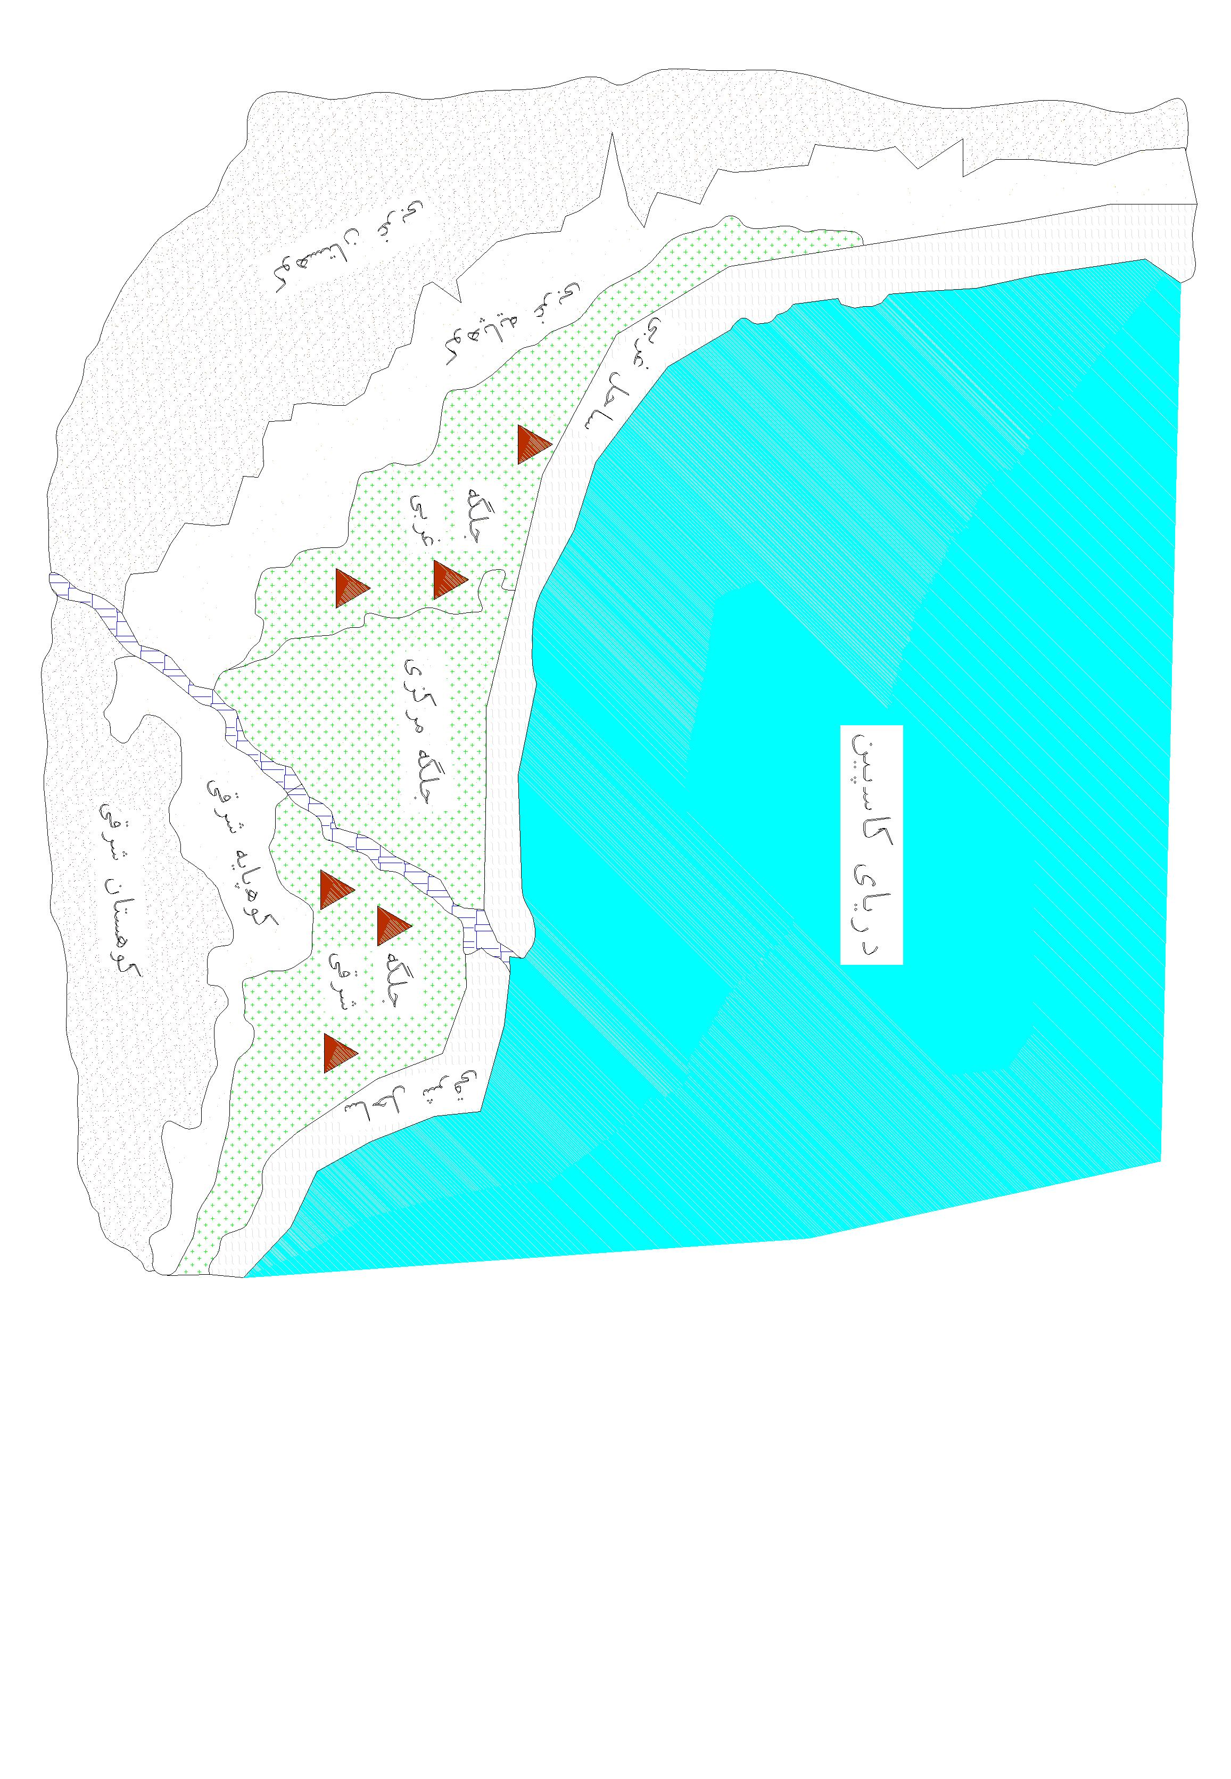
تصویر شماره 1. (ماخذ:نگارندگان)

مطالعات محیطی گیلان:
استان گیلان در جنوب غربی دریای خزر و در دامنه های شمالی سلسله جبال البرز بین 36 درجه و 34 دقیقه تا 38 درجه و 27 دقیقه عرض شمالی و 48 درجه و 34 دقیقه تا 50 درجه و 36 دقیقه طول شرقی از نصف النهار گرینویچ واقع شده است این استان دارای 14711 کیلومتر مربع مساحت است.
دشت گیلان انتهای غربی رشته کوه البرز و بخش غربی جلگه‌های حاشیه دریای خزر ایران را دربر می‌گیرد. این استان پر باران ترین استان کشور است.(ابراهیم اصلاح عربانی و گروه پژوهشگران،1380)
معماری گیلان: باران مداوم و رطوبت زیاد منطقه ، عامل اصلی شکل گیری معماری و شهرسازی خاص منطقه می باشد. (دومین دوسالانه ملی معماری ، شهرسازی و طراحی داخلی ایران) این عوامل عبارتند از:

- جهت گیری سایت:
از بهترین روشهای اقلیمی جهت تنظیم شرایط محیطی در این منطقه ، بکارگیری جریان هوا و باد جهت تهویه هوای ساختمان می باشد، جهت گیری و کشیدگی غالب خانه های این منطقه شرقی غربی است این نوع جهت گیری تابع دو عامل است : یکی انکه از نور جنوب استفاده کنند(در شمال ایران خصوصا گیلان در 2/3 سال بارندگی داریم و هوا ابری است)دیگر انکه بنا در جبهه غربی سطح کمتری داشته باشد(بدون بازشو) زیرا که غرب جبهه کج باران است.
- شکل پی:
1 – پی شیکیلی 2 – پی سکتی 3 – پی پاکونه

بدلیل رطوبت بالای زمین اولین طبقه را بر روی کرسی به ارتفاع حداقل 80سانتیمتر از سطح زمین قرار دارد، در این استان ساختمان کرسی ها در مناطق مختلف مورد بررسی متفاوت است. در فومن و ماسوله ودر دامنه کوههای اطراف لاهیجان از سنگ و گل می باشدودر مناطق جلگه شرق و غرب به صورت شکیلی است شکیل یا باج بنه مجموعه ای از تیرهای برروی هم قرارگرفته است که ساختمان بنا را برای محافظت از رطوبت و سیل تا ارتفاعی معین بالامی برند، شامل سه قسمت:1.بسترخاکی 2.نقاط متمرکز 3.تیرها می باشد.
پی شیکیلی :همان گونه که بیان شد وجود رطوبت و سیلاب های ناشی از بارندگی باعث می شود که اجزای سه گانه پی بربالای سطح زمین شکل گیرند این امر تصویر متمایز به پی و اجزای ان در خانه های چوبی جلگه شرقی گیلان می دهد به نحوی که برخلاف دیگر انواع ساختمانها، پی با تمامی جزئیات خود نمایان و ملموس می باشد و رفتار سازه ای بنا در پی کاملا قابل درک است . نکته قابل توجه دیگر آن است که اتصال تمامی اعضای پی به صورت مفصلی بوده و از هیچ میخ یا قطعه ای فلزی جهت اتصال اعضای سازه بهم استفاده نشده است به عبارت دیگر تنها عامل پایداری و استحکام اعضای پی بارمرده و زنده وارد شده برپی می باشد.(خاکپور،1384)
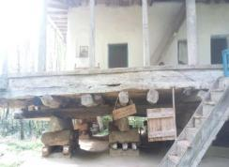
تصویر شماره 2.پی های شکیلی اتصالات کاملا مفصلی (نگارندگان)

-پی پاکونه:در گیلان و دور از کرانه ی خزر زیر بنای کرسی چوبی ( وبندرت از خشت پخته ) است رایجترین روش فنی این است که از تیرهای کوتاهی به نام پاکونه استفاده می کنند. روش کار به این صورت است که برای قرار دادن نال روی زمین در گوشه ها و زیر هر ستون ابتدا گودالی به عمق 80 سانتیمتر و به ابعاد 30*30 سانتیمتر می کنند و داخل هر گودال ستون کوتاه چوبی از جنس آزاد به ضخامت 20*20 سانتیمتر و به ارتفاع 80 سانتیمتر به صورت عمودی قرار داده و اطراف آن را خاک ریخته و می کوبیدند سپس نال را روی این قطعات میخ می کردند تا بار نال به صورت گسترده به زمین منتقل گردد به این تفکیک پاکونه می گویند پاکونه ها وظیفه مهار کردن نال را روی زمین بر عهده دارند. (طالقانی،1390)
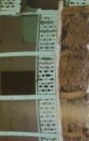
شکل 3 -پی پاکونه(طالقانی،محمود-1390)

-پی سکت:روش دیگر کرسی چینی تا انتقال نیروها به صورت نقطه ای بنام سکت چاه مصطلح می باشد در این روش به کمک ستونهایی از جنس توت در فواصل نزدیک به هم ( به فاصله ی 1 تا 1/5 متر) ساختمان را حدود 70 تا 80 سانتیمتر بالا آورده شمعها را به وسیله ی تیرهایی« نال یا نعل» به هم متصل می کنند و فاصله به وجود آمده بین تیرهای چوبی و زمین را به وسیله ی خشت خام پر می نمایند و سپس روی آن را با ملات گل رس و سبوس برنج جهت کف سازی پر می کنند.
جهت پیشگیری از نفوذ رطوبت به پی سگتی در درون سنگ های مهار کننده در پی کنی سطح نشست پی سگت چوبی و ارتفاع بالاتر از آن به وسیله قیر به طور کامل آغشته می شود. (طالقانی،1390)
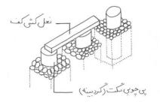
شکل4جزییات پی سگت چاه(طالقانی،محمود،1387)

- سطوح عمودی در معماری گیلان:
- سطوح صلب هسته مرکزی (دیوارها):در قسمت خارجی بنا از نفوذ عوامل طبیعی به داخل بنا جلوگیری می کند ودر قسمتهای داخل بنا تقسیم کننده و جداکننده فضاهای داخلی است، این عناصر عمودی (دیوارها)به دو نوع تقسیم می شوند:دارورچین (سیستم کام و زبانه)مختص جلگه شرق متشکل از الوارهای چوبی و اندود کاهگل و دیوار زگالی مختص جلگه غربی و نواحی کوهپایه ای که متشکل از تیرهای عمودی و تیرهای فرعی افقی دوجداره است که فاصله بین دو دیوار با کاهگل پرمی شود .
- سطوح شفاف(ایوان و تلار): این سطوح عناصر عمودی و افقی را در نمای اصلی شامل می شود که به واسطه این عناصر نمای ساختمان به تعادل می رسددر فاصله بین این سطوح و سطوح صلب هسته مرکزی فضای نیمه بازی به نام ایوان وجود دارد که مهمترین فضای معماری بومی این اقلیم محسوب می شود.ایوان طبقه دوّم و یا سوّم، تَلار نامیده می شود. تلار به اندازه ی چند پلّه از ایوان بالاتر است و معمولا در زیر آن انبار یا طویله قرار می گیرد و در بعضی نمونه ها زیر آن خالی است. اتاقی که در پشت تَلار قرار می گیرد، بالاخانه نام دارد.(حسن پور لمر،1393)
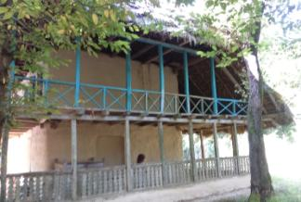
تصویر شماره5-ایوان و تلار (نگارندگان)
- ویژگیهای پوشش سقف: فرم سقف ها متاثر از شرایط اقلیمی خاص منطقه می باشدعمده شکل سقف ها به صورت چهارشیبه با شیب تند جهت تخلیه آب باران و برف است، امتداد این سقف ها در جبهه غربی و شمال غربی بلندتر است پوشش این سقف ها از نوعی نی به نام لی ، چوب و در مناطقی که دسترسی به سفال وجود داشته سفالی است اسکلت سقف از چوب است از فضای باقیمانده بین بدنه اصلی و سقف امتداد یافته که فاکون نامیده می شود محل مناسبی برای انبار موادغذایی یا پخت غذا بوده است، در مناطق شهری از این فضا برای استقرار یک بالکن در دورتادورفضا استفاده می شود.
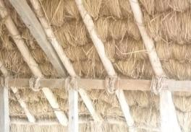
شکل شماره 6سقف های گالیپوش (نگارندگان)

خصوصیات کلی شکل ابنیه بومی سنتی گیلان:
شکل گیری فضاها در خانه های بومی گیلان برپایه مدولی از مربع به صورت خطی و در امتداد شرقی – غربی گسترش می یابد محورهای اصلی خانه های گیلانی که سلسله مراتب فضایی را تعیین می کنند به دو دسته تقسیم می شوند:
- اهمیت ساختمان از پایین به بالا: اهمیت فضای طبقه بالاتر ساختمان به دلیل شرایط مطلوب تر تهویه و رطوبتی کمتر و در نتیجه تزئینات بهتر، بیشتر ازطبقه پایین آن است.
-اهمیت ساختمان از بیرون به درون: احاطه کردن اتاق ها توسط ایوان و فضای حایل و اهمیت دادن بیشتر به فضاهای جلوی ساختمان نسبت به پشت آن به منظور تفکیک فضاهای تمیز و کثیف، فضای معماری در این منطقه به سه دسته کلی ، باز ، نیمه باز و بسته تقسیم می شوند.
در معماری روستایی و بومی استان گیلان ساختمان ها و بناهای اقامتی دائم از نظر وسعت و تجهیزات به 2 گروه تقسیم می کنند:
- خانه های کوچک که خانه های افراد عادی است و توسط نجارها و با کمک صاحبان خانه ها ساخته می شود زیرا در گیلان اصلی ترین مصالح چوب است و استفاده از این عنصر نیازمند نجارهاست ولی در بقیه استان ها و سایر نقاط بنّاها این کاررا به عهده می گیرند.
- بناها و خانه های بزرگ یا دو طبقه که در ساختن آن ها علاوه بر نجار از بنّا و گاه از استادکاران سایر حرفه ها استفاده می شود تهیه کاه گل یا در حقیقت «کلش گل» و پر کردن چوب بست دیوار و اندود کردن آن ها و نیز ساختن طاقچه اتاق ها و پلکان ها به عهده استادکار بنّاست در این کار، صاحبان خانه و همسایگان آن ها وظائف شاگرد بنّا و کارگر ساده را انجام می دهند این نوع خانه ها که به دهقانان مرفه تعلق دارد شامل یک یا دو تلار است.
به طور کلی معماری گیلان با توجه به تاثیرگذاری مستقیم از شرایط زیست محیطی دارای وجوه مشابهی است که می توان آن ها را این گونه خلاصه کرد: (مهلبانی- دانشور،1389)
- طراحی پلان باز و گسترده با فرم کالبدی هندسی و طویل و باریک
- طراحی شکل کلی ساختمان به صورت برون‌گرا
- عدم وجود زیرزمبن و ایجاد گربه روها
- استفاده از کوران هوا و تهویه طبیعی
- طراحی بام ساختمان به صورت شیبدار با شیب نسبتاً تند به دلیل بارندگی زیاد در این مناطق
- طراحی ایوان یا غلام گرد در اطراف ساختمان و ایوانک‌های عریض و سر پوشیده در اطراف اتاق‌ها و ایجاد فضاهای کار و استراحت
- کف طبقه هم کف بالاتر از سطح زمین و ساخته شدن بناها بر روی ارتفاع مانند پایه‌های چوبی برای حفاظت ساختمان در برابر رطوبت
- بهره‌گیری از مصالح با حداقل ظرفیت حرارتی و در صورت استفاده از مصالح ساختمانی سنگین، تعیین ضخامت آن‌ها در حداقل میزان ممکن
- استفاده از مصالح ساختمانی سبک با توجه به عدم اهمیت ذخیره حرارتی مصالح به علت نوسان کم روزانه هوا و امکان تهویه و کوران مناسب
- قرارگیری ساختمان با توجه به جهت وزش نسیم‌های دریا به منظور حداکثر استفاده از وزش باد در ایجاد تهویه طبیعی در داخل اتاق‌ها(اتاقهای شرقی بهترین اتاقها هستند.)
- سازماندهی ساختمان‌ها به صورت غیر متمرکز و پراکنده در مجموعه به منظور استفاده هر چه بیشتر از جریان هوا
معماری جلگه شرقی: این حوزه بخش هایی از شهرستانهای لاهیجان ، استانه اشرفیه ،لنگرود و رودسرواقع در شرق رودخانه سفیدرودرا در برمی گیرد.خانه های این حوزه حداکثر در دوطبقه می باشد.به لحاظ تعدادطبقات گونه ها شامل خانه یک اتاقه(که اصطلاحا به آن خوشه نشین گفته می شود که فقیرترین طبقه افراد جامعه روستایی را در برمی گیرد)،دو اتاقه ،سه اتاقه و گونه چهار اتاقه تقسیم می شود.
در جلگه شرق همانند جلگه غرب خانه هایی با شکلهای مختلف وجودداردمانند:خانه های کرسی بلند، خانه های پایه دار و غیره..اما انچه این گونه معماری را نسبت به بقیه شاخص کرده خانه های شیکیلی با ایوان دورادور خانه است.
ویژگی معماری این خانه‌ها اسکلت کاملاً چوبی بنا، پی شیکیلی و سقف چهار کله «گالی پوش» آن است. سقف شیبدار سازه ارتفاع بلندی دارد که گاه تا ۱۰ متر می‌سرد و شیب تند آن مانع نفوذ باران به بدنه داخلی بنا می‌شود. پی شیکیلی نوعی پی با سازه چوبی است که در آن بلندی کرسی بین ۱ تا ۲ متر متغیر است. در ساختمان این نوع پی هیچ نوع اتصالی بین اجزای تشکیل دهنده وجود دارد و تنا نیروی فشاری ناشی از بار ساختماب و شکل هرح ناقص پی‌ها باعث ایستایی ساختمان می‌شود. هم چنین به هنگام زلزله امکان حرکت اندک اجزا ساختمان، باعث پارداری کل بنا شده و اتصالات صلب و خشک در سازه این نوع پی وجود ندارد. شایان ذکر است که علت تخریب بسیاری از بناهای امروزی اتصالات صلب در نقاط حساس تحمل بار می‌باشد. کرسی بلند بودن این خانه‌ها به منظور جدا کردن فضای مسکونی از زمین مرطوب پاکیزه نگه داشتن آن و جلوگیری از ورود حیوانات خانگی است؛ و چوب‌های سخت و بادوام و از یک جنس، که در برابر پوسیدگی مقاوم اند برای ساختن پی و زیرسازی خانه‌های به کار می‌برند.علاوه بر وجود ایوانهایی در چهار طرف ساختمان، بنا از سطح زمین نیز ارتفاع می‌یابد و بدین وسیله تهویه لایه زیرین ساختمان نیز تأمین می‌شود. هم چنین ایوان و تالار (ایوان طبقه دوم که بیشتر در معرض باد است و کوران بهتری دارد) نیز حرکت راحت هوا در طبقات مسکونی امکان‌پذیر می‌کند؛ بنابراین تهویه توسط جریان باد، نه تنها در جداره‌های محیطی ساختمان تأمین می‌شود، بلکه در لایه‌های سطوح مختلف آن نیز تهویه هوا با جریان باد صورت می‌گیرد.
به دلیل تداوم بارش در اوقات زیادی از سال، هدایت باران ازسطح رویی بنا باید به سهولت انجام پذیرد. زیرا نفوذ رطوبت و باران به مصالح ساختمانی موجب وارد شدن آسیب جدی به بنا و تخریب سریع آن می‌شود؛ بنابراین سقف‌های چهار شیبه یا کله قندی پاسخی درست و کارآمد به دفع راحت نزولات جوی است زیرا کج باران‌ها از هر طرف که به سقف برخورد کنند به راحتی به سطوح پایین منتقل می‌شوند.
جدول 1-مشخصات خانه رفیعی(ماخذ:نگارندگان)
نام خانه | فرم کلی |  |  | ساختار  فرم |  | زیرزمین |  | هم کف |  | طبقه اول |  | نیم طبقه |  | طبقه دوم
رفیعی | 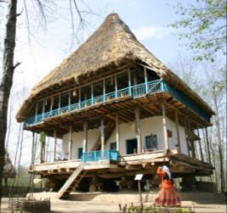 |  |  | در یک طرف حیاط |  | ندارد |  | ندارد |  | دارد |  | ندارد |  | دارد
نام خانه |  | پلانها | جهت نمای اصلی |  | نوع دیوار |  | نوع پی |  | نوع سقف |  | گونه شناسی |  | ایوان
رفیعی |  | 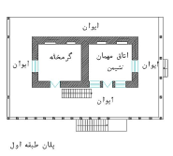  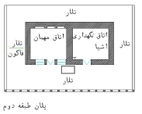 | شرق |  | داروچین |  | شیکیلی |  | کله قندی-گالی پوش |  | چهاراتاقه |  | چهار طرف
جدول 1-مشخصات خانه میرسیار (ماخذ:نگارندگان)
نام خانه | فرم کلی | ساختار  فرم | زیرزمین | هم کف | طبقه اول | نیم طبقه | طبقه دوم
میرسیار | 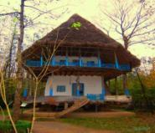 | در یک طرف حیاط | ندارد | ندارد | دارد | ندارد | دارد

نام خانه | پلانها | جهت نمای اصلی | نوع دیوار | نوع پی | نوع سقف | گونه شناسی | ایوان
میرسیار | 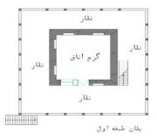  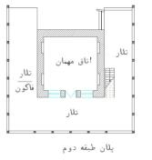 | جنوب شرق | داروچین | شیکیلی | کله قندی-گالی پوش | دو اتاقه | چهار طرف

جدول 3-مشخصات خانه خوشه نشین کچلام(ماخذ:نگارندگان)
 | نام خانه | فرم کلی |  | ساختار  فرم |  |  | زیرزمین |  | هم کف |  | طبقه اول |  | نیم طبقه | طبقه دوم
 | خوشه نشین کچلام | 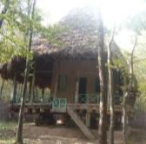 |  | در یک طرف حیاط |  |  | ندارد |  | ندارد |  | دارد |  | ندارد | دارد
نام خانه |  |  | پلانها |  | جهت نمای اصلی | نوع دیوار |  | نوع پی |  | نوع سقف |  | گونه شناسی |  |  | ایوان
خوشه نشین کچلام |  |  | 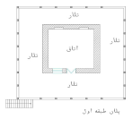 |  | - | داروچین |  | شیکیلی |  | کله قندی-گالی پوش |  | یک اتاقه |  |  | چهار طرف

معماری جلگه غربی: این حوزه بخش هایی از شهرستانهای صومعه سرا ،شفت، تالش، ماسال ،رضانشهر ، فومن و استارا را شامل می شود. با توجه به مطالعات انجام شده در زمینه گونه شناسی معماری این حوزه ، هفت گونه معماری در این منطقه شناسایی شده است،خانه ها حداکثر در دوطبقه می باشد. و نمونه هایی از خانه های کرسی بلند ، ایوان دار و تلار داربه صورت گونه ها ی شناسایی شده شامل خانه یک اتاقه،دو اتاقه ،سه اتاقه و گونه چهار و پنج اتاقه وجوددارد.،ویژگی معماری این خانه‌ها تلفیق سازه چوبی و سازه گلی، دیوارهای چینه ای، لایه شفاف و سقف شیبدار کلوشی است. بناها دو پوسته دارد. پوسته شفاف بیرونی و پوسته درونی که علاوه بر حل مسائل اقلیمی و ایجاد کوران، سبب ایجاد تنوع و زیبایی در بنا شده‌است. در غالب بناها، شکل‌گیری ساختمان روی سکویی از خاک رس کوبیده با اندود کلوش و گل است که از نفوذ رطوبت به کف اتاق‌ها جلوگیری می‌کند.در واقع انچه در این حوزه شاخص است خانه های تلار دار با کرسی بلند و دیوار چینه ای و وجود اتاقی به نام بلند اتاق است. که تا تلار ادامه دارد.
در این حوزه خانه های موسوی،موسی زاده و محمدی مورد بررسی قرار می گیرد.

جدول4-مشخصات خانه موسوی(ماخذ:نگارندگان)
نام خانه | فرم کلی | ساختار  فرم | زیرزمین | هم کف | طبقه اول | نیم طبقه | طبقه دوم
موسوی | 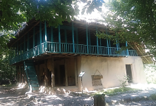 | در یک طرف حیاط | ندارد | ندارد | دارد | ندارد | دارد

نام خانه | پلانها | جهت نمای اصلی | نوع دیوار | نوع پی | نوع سقف | گونه شناسی | ایوان
موسوی | 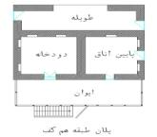  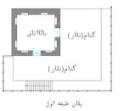 | جنوب شرق | چینه ای | پاکونه | چهارشیبه-گالی پوش | سه اتاقه | دوطرف

جدول 5-مشخصات خانه موسی زاده(ماخذ:نگارندگان)
نام خانه | فرم کلی | ساختار  فرم | زیرزمین | هم کف | طبقه اول | نیم طبقه | طبقه دوم
موسوی زاده | 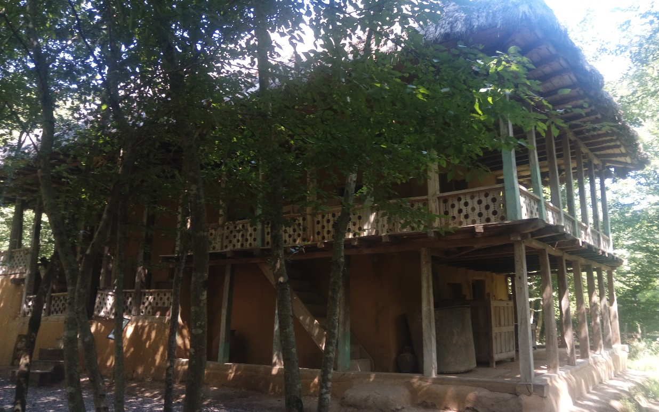 | دریک طرف حیاط | - |  |  |  | -

نام خانه | پلانها | جهت نمای اصلی | نوع دیوار | نوع پی | نوع سقف | گونه شناسی | ایوان  تلار
موسوی زاده | 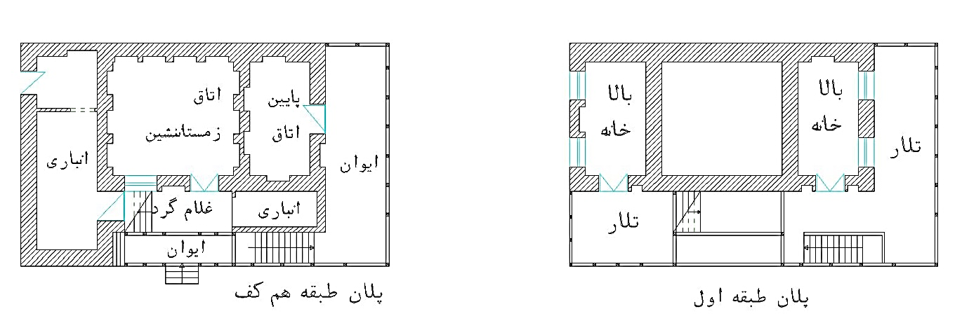 | جنوب شرق | چینه ای | سنگ و ملات | چهارشیبه-لت سر | سه اتاقه | Lشکل

جدول 6-مشخصات خانه محمودی(ماخذ:نگارندگان)
نام خانه | فرم کلی | ساختار  فرم | زیرزمین | هم کف | طبقه اول | نیم طبقه | طبقه دوم
محمودی | 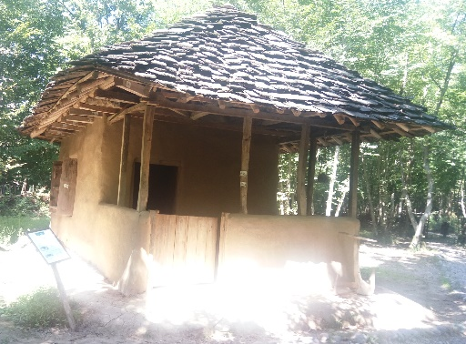 | دریک طرف حیاط | - |  | - | - | -

نام خانه | پلانها | جهت نمای اصلی | نوع دیوار | نوع پی | نوع سقف | گونه شناسی | ایوان
محمودی | 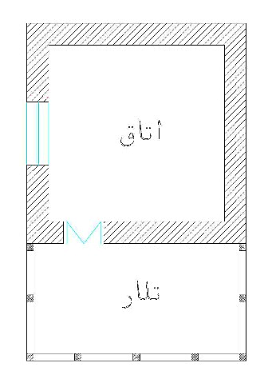پلان هم کف | شرق | زگالی | سنگ و ملات | چهارشیبه-لت سر | یک اتاقه | یک طرف

نتیجه گیری:
به دلیل بارندگی بسیار زیاد و رطوبت بیش از حد، فرم بنا در استان گیلان عمدتاً جهت مقابله با این دو عامل شکل گرفته‌است. و معماری آن جز گونه برونگرا محسوب می شود.در این منطقه، شیب بام‌ها غالباً بسیار زیاد است و در بعضی موارد تا حدود ۱۰۰ الی ۱۵۰ درصد (جلگه شرق)می‌رسد. جهت محافظت دیوار ساختمان که عمدتاً با مصالح بنایی مانند گل و خشت و در بعضی موارد آجر می‌باشد، اغلب یک غلام گرد مانند ایوانی در سرتاسر محیط ساختمان قرار می‌گیرد و بام را تا جلوی غلام گرد ادامه می‌دهند. به این ترتیب بام مانند چتری گسترده روی کل ساختمان و ایوان می‌باشد. هم چنین از سمتی که باد غالب می‌وزد و باران از آن ناحیه به بدنه ساختمان برخورد می‌کند، بام را تا ارتفاع پایین‌تری ادامه می‌دهند. (فاکون)به این صورت با ایجاد غلام گرد و پوشش بالای آن هم دیوارها محافظت می‌شوند هم یک فضای مناسب که در سایه قرار دارد و هوا در اطراف آن می‌تواند جریان یابد، برای ساکنان یه وجود می‌آید. به دلیل رطوبت بسیار زیاد منطقه، ساختمان‌ها فاقد هرگونه زیرزمین می‌باشند؛ همچنین به دلیل بالا بودن سطح آب زیرزمینی، در صورت احداث زیرزمین دیوار آنها همیشه مرطوب خوا هد بود وعایق بندی آن مشکل می‌باشد. در نتیجه کف طبقه همکف ساختمان حتی‌المقدور بالاتر از سطح زمین اجر می‌شود تا از نم و رطوبت زمین فاصله داشته باشد و بتوان از جریان باد که در ارتفاع بالاتر، از سرعت بیشتری برخورد ار است، بهره‌مند شد. به‌طور کلی هر چه از سمت کوهپایه به سمت دریا نزدیک تر شویم، رطوبت هوا بیشتر و عمق آبهای زیرمینی کمتر می‌شود و به همین دلیل کف طبقه همکف بناهای مجاور دریا، تا حداکثر دو متر از کف طبیعی زمین فاصله دارد وهر چه به سمت کوهپایه نزدیک شویم، از ارتفاع آن کاسته می‌شود. همانگونه که عنوان شد، در مناطق مرطوب، از بهترین روش‌های اقلیمی جهت تنظیم شرایط محیطی، استقاده از جریان باد وتهویه هوا است همچنین ایوان در خانه های جلگه غرب برخلاف جلگه شرق که در هر چهار جبهه ساختمان قرار ندارد. شیب سقف نیز در خانه های جلگه غربی کمتر از جلگه شرقی می باشد.ولی جهت گیری مناسب بنا با توجه به بادهای غالب محلی و نور طبیعی (نمای اصلی بناها از 45 درجه جنوب شرقی تا 23 درجه جنوب غربی) ساختمانها دارای کشیدگی در راستای شرقی – غربی با تناسب عرض به طول 1 به 2 ، توجه به ابعاد بازشوها و تعبیه در و پنجرهایی که کوران هوا در درون بنا به حداکثر برساند بنابراین درها و پنجره ها باید مقابل هم و در راستای وزش باد قرارداشته باشد.
از ایوان و تراس ،جهت سایه اندازی مناسب و تهویه دور بنا و ارتباط بنا با طبیعت و استفاده حداکثری از نور طبیعی در هر دو گونه استفاده می شوداین عنصر با حداقل محصوریت فضایی ، حداکثر تهویه و سایه اندازی غیراز استفاده برای فصول گرم سال ، حد فاصل هوای سرد بیرون با هوای گرم درون خانه در زمستان بوده و به عنوان یک فیلتر بین فضای تر و خشک عمل می کند ، بعلاوه می توان با تعبیه جداکننده هایی از جنس مصالح بومی مانند چوب در مواقع لزوم آنرا به فضایی نیمه بسته تبدیل کرد.استفاده از بام شیب دار پوسته (فضای خالی زیر این بام فضایی مناسب جهت استفاده در فصول گرم سال است همچنین دو پوسته بودن بام و هوایی که بین پوشش شیروانی وچوب و سقف خانه قرارمی گیرد عایق مناسبی جهت جلوگیری از نفوذ سرما به درون فضای خانه در فصول سرد سال است. همچنین با بهره گیری از سقف هایی با چهارشیب ساده حداکثر قابلیت تخلیه آب برف و باران بوجود می آید و با تعبیه مخازنی در زیر ناودانی ها امکان ذحیره سازی آب برف و باران وجود دارد،ارتفاع بالاتر بنا از سطح زمین با کرسی چینی و ایجاد کف دو پوسته و استفاده از مصالح عایقی چون چوب و کاهگل جهت جلوگیری از ورود رطوبت و سرما از کف به درون خانه در خانه های جلگه توصیه می شود
استفاده از چوب و کاهگل به عنوان مصالحی سبک و انعطاف پذیر با قابلیت تعمیر و مرمت آسان جهت ایجاد فضای بصری سنتی و همچنین به عنوان عایق مناسب جهت ایجاد جداکننده های مناسب بین فضاهای داخلی ساختمان در خانه های روستایی حتی شهری به عنوان عنصری دکوراتیو مناسب به نظر می ررسد،بهره گیری از سیستم سازه ای مفصلی داروچین و پی شکیلی جلگه شرق جهت داشتن سازه ای انعطاف پذیر در برابر نیروهای جانبی زلزله و استفاده از دیوارهای سبک به عنوان جداکننده های داخلی ، استفاده از سقفهای چوبی جهت کاهش بار مرده ساختمان،طراحی پیش فضا ی مناسب جهت ورود به ساختمان با تعبیه حیاط بین ورودی و ساختمان وطراحی پلان های چند سطحی جهت ایجاد سلسله مراتب فضایی از دیگر اصولی است که در طراحی خانه های مناطق جلگه ای گیلان توصیه می شود.

فهرست منابع:
- غلامحسین معماریان ، 1371،معماری مسکونی ایران ، گونه شناسی برونگرا ، تهران ، علم و صنعت
- 1396،بررسی تحلیلی معماری بومی گیلان ، جلگه شرق ،سومین دوسالانه ملی معماری شهرسازی و طراحی داخلی ایران info@AOAonline.IR
- ضیابخش ندا، هاشمی مطلق امید،1393 ، تاثیر معماری بومی در معماری مسکونی گیلان، اولین همایش ملی معماری مسکونی،
- یوسفی،1385،واچینی و دوباره چینی خانه های روستایی جلگه ی شرق استان گیلان، مجله کندوج، شماره 2
- کسمایی،مرتضی،1384،اقلیم و معماری،انتشارات خاک،تهران
- فرج الهی راد،امیر،1387،بررسی و تحلیل سازه ای معماری بومی گیلان جلگه ی شرقی، مجله هنر و معماری، شماره 8
- طالقانی،محمود،خانه موسوی ،1389،(میراث معماری روستایی گیلان 1) (جلگه غرب)،فرهنگستان هنر،
- طالقانی،محمود، خانه موسی زاده ،1390،(4) میراث معماری روستایی گیلان، جلگه غرب، فرهنگستان هنر،
- خاکپور،1384،ساخت خانه های شیکیلی در گیلان،نشریه هنرهای زیبا،شماره 25
- خاکپور،مژگان،1384،مسکن بومی در جوامع روستایی گیلان،نشریه هنرهای زیبا،شماره 22
- برومبرژه،کریستیان،1370،مسکن و معماری در جامعه ی روستایی گیلان،علاءالدین گوشه گیر،تهران، چاپ اول
- عاقبت بخیر، حامد،1392، طراحی مسکن روستایی نگرش موردی (ناحیه خزری)، انتشارات جهان جام جم
- محمدی عرفان، میرزازاده معصومه ،،1396بررسی شیوه ها و طرحهای معماری سنتی گیلان ، جلگه شرق جهت خلق فضاهای مدرن،همایش ملی خانه ایرانی، دانشگاه ازاد واحد گنبد
- حسن پور لمر، سعید، پاییز، 1393،گونه شناسي خانه هاي سنتي شهرستان تالش،نمونه موردي: روستاي خاله سرا 57،مسکن و محیط روستا شماره147،
- مهلبانی- دانشور،1389،تاثیر اقلیم بر شکل گیری عناصر معماری سنتی گیلان،مجله آرمانشهر، شماره 4 ،

